Санкт-Петербургский Политехнический Университет Петра Великого

Институт прикладной математики и механики

Кафедра прикладной математики

Отчет по лабораторной работе  
по численным методам на тему

**Численное интегрирование функций**

**методом трапеций**

Выполнил студент гр. 3630103/80001 Кондратенко Ф. И.

Преподаватель: Фролов А.С.

Санкт-Петербург

2020

# Постановка задачи

Необходимо исследовать решение задачи интегрирования с помощью метода трапеций. Исследование будет проводиться на примере следующих двух функций на указанных отрезках:

$f_{1}\left(x\right)=\frac{sin\left(x\right)}{x}$, $x∈\left[a,4\right]$

$$f_{2}\left(x\right)=\frac{1}{x},x∈\left[a,1\right]$$

Исследование будет состоять в анализе зависимости погрешности интегрирования от количества узлов разбиения. Также в исследовании будет произведен анализ влияния параметра a на качество интегрирования.

# Описание метода

Пусть задана функция $y=f\left(x\right)$. В таком случае, интеграл от функции f на отрезке [a, b] будет равняться площади подграфика данной функции. Основная идея метода трапеций заключается в разбиении отрезка интегрирования на несколько промежуточных отрезков, и приближении графика подынтегральной функции ломаной линией.

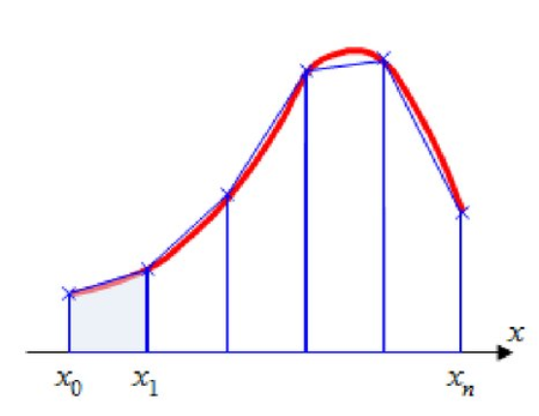

После чего площадь подграфика данной функции можно приближенно вычислить как сумму площадей трапеций, построенных на отрезках разбиения:

$$\int_{a}^{b}{f(x)≈\sum_{i=0}^{n-1}{\frac{{f(x}_{i})+{f(x}_{i+1})}{2}*h}} (1)$$

$$h=\frac{b-a}{n}$$

$$x_{i}=x_{0}+ih, i=\overline{0,n}$$

На практике, вместо формулы (1) применяется другая формула. Если «раскрыть» знак суммирования, получим:

$$\int_{a}^{b}{f\left(x\right)}≈h*\left(\frac{f\left(x_{0}\right)+f\left(x_{n}\right)}{2}+\sum_{i=1}^{n-1}{f\left(x_{i}\right)}\right) (2)$$

Вычисления значений интеграла будут производиться непосредственно по формуле (2).

# 

# Предварительный анализ задачи

Для вычисления интеграла методом трапеций требуется существование $\int_{a}^{b}{f(x)}$, а именно:

1. Функция $f(x)$ должна быть ограничена;
2. Функция $f(x)$ должна иметь ограниченное количество разрывов.

# Тестовый пример

Рассмотрим вычисление интеграла методом трапеций для функции $f\left(x\right)=e^{x}$ на отрезке [-1, 1] с тремя точками и единичным шагом.

$$x=[-1, 0, 1]$$

$$y=f\left(x\right)=\left[\frac{1}{e},1,e\right]$$

Вычислим интеграл по формуле (2):

$$I=1*\left(\frac{\frac{1}{e}+e}{2}+1\right)=2.5431$$

$$\int_{a}^{b}{e^{x}=2.3504}$$

Как видно из примера, значения примерно одинаковы.

# Модульная структура программы

1. Функция s = get_int_trap(f, d, n):

Осуществляет интегрирование с помощью метода трапеций. f — function hadle, d — отрезок интегрирования, n — количество узлов интегрирования.

s — численное значение интеграла

# Подготовка контрольных тестов

Исследование метода интегрирования методом трапеций будет проводиться для двух функций на указанных отрезках:

$f_{1}\left(x\right)=\frac{sin\left(x\right)}{x}$, $x∈\left[a,4\right]$

$$f_{2}\left(x\right)=\frac{1}{x},x∈\left[a,1\right]$$

$$a>0$$

Для количественного исследования будет проведен анализ зависимости ошибки интегрирования от количества узлов интегрирования для количества точек от 2 до ${10}^{6}$ при фиксированном $a = 1$.

Помимо этого, будет проведен анализ зависимости ошибки интегрирования от параметра a при $a →0$ и при фиксированном количестве узлов $n={10}^{4}$. Предел параметра выбран таким, так как при $a →0$ обе функции неограниченно возрастают.

Ошибка интегрирования будет определяться следующим образом:

$$eps=\left|\int_{a}^{b}{f\left(x\right)}-S\right|$$

Где S — численное значение интеграла, полученное с помощью метода трапеций.

# Численный анализ метода

Ниже представлены графики зависимости ошибки интегрирования от количества узлов интегрирования для количества точек от 2 до ${10}^{6}$ при фиксированном $a = 1$.

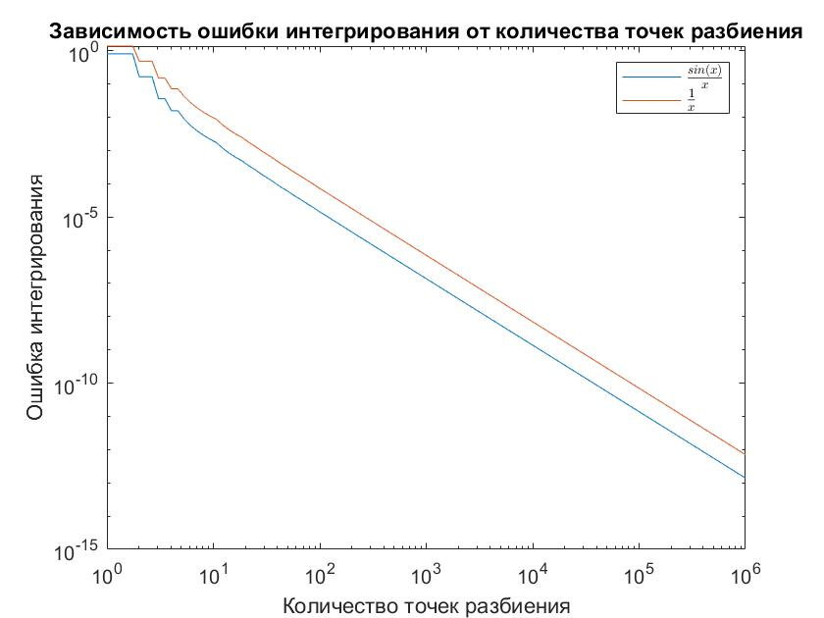

Исходя из графиков, можно сделать вывод, что ошибки ведут себя одинаково. Для обеих функций наблюдается значительное уменьшение ошибки до примерно 10 узлов интегрирования, после ошибка уменьшается линейно.

Ниже представлены графики зависимости ошибки от параметра a:

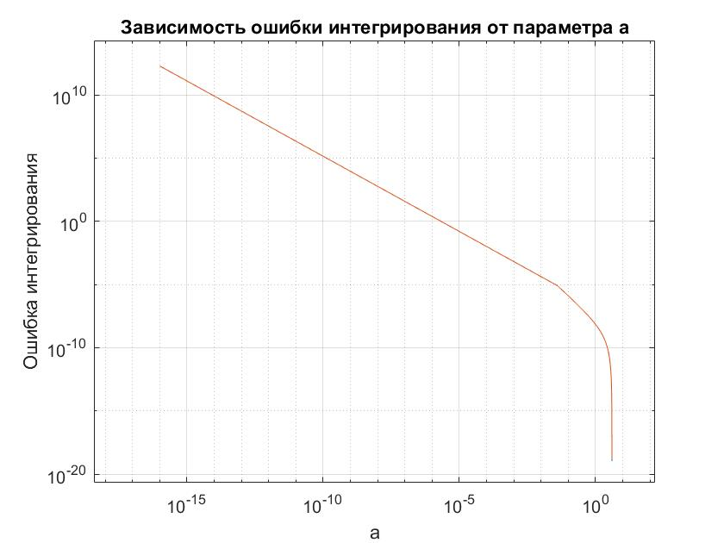

Для обеих функций графики ошибки совпадают. Отчетливо видно, что при приближении параметра к нулю, ошибка возрастает до ${10}^{10}$.

# Выводы

По результатам исследования можно сделать следующие выводы. Интегрирование методом трапеций дает хорошие результаты не во всех случаях.

Для любых функций необходимо, чтобы границы отрезка интегрирования были достаточно далеко от точек разрыва функции, в противном случае результаты, полученные методом трапеций, становятся крайне неточными.

Во всех остальных случаях при достаточном количестве узлов интегрирования, метод дает точные результаты.